處境探討
********************************************************************
圓月幾時有


朱昌錂牧師
(中華福音使命團總幹事)
• 音樂檔（下載）
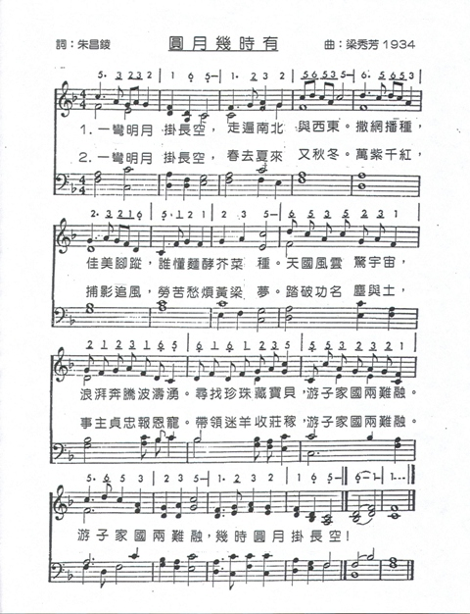
《環球華人宣教學期刊》第六期，2006年10月。

